Приложение 1

Ссылка на производителя (или аналог): https://www.shumoekran.ru/catalog/svetoprozrachnyy-ekran/?ysclid=meslcpv8sf149899350#construct
Пример:
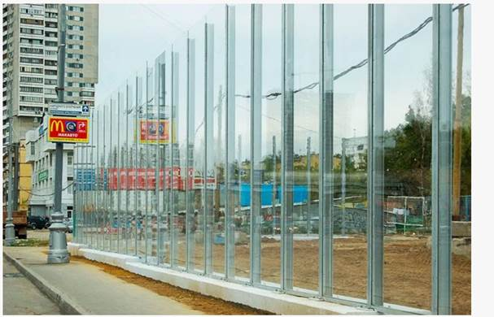
По поликарбонату:
- Он должен быть монолитный
- Отвечать требованиям раздела ПД ООС1. Толщину подбирает производитель.

